**SRS**

**WareHouseID**

# Introduction

## Purpose

Dokumen ini berisikan detail-detail mengenai software requirements dari WareHouseID dan merupakan versi pertama dari Software Requirements Specification WareHouseID. Di dokumen ini dibahas apa saja kebutuhan software yang diperlukan dalam pembuatan aplikasi WareHosueID.

## Intended Audience and Reading Suggestions

Dokumen ini diperuntukkan bagi developers, project manager, serta owner aplikasi WareHouseID. SRS ini berisikan deskripsi secara keseluruhan mengenai aplikasi berbasis web yang bernama WareHouseID. Developers dan project manager dianjurkan untuk membaca semua bagian dari SRS ini, dari introduction, overall description, external interface requirements, system features, dan juga other nonfunctional requirements. Bagi owner aplikasi WareHouseID, dianjurkan untuk membaca external interface requirements, system features, dan other nonfunctional requirements.

## Product Scope

WareHouseID adalah software yang akan digunakan oleh owner untuk menyewa maupun menyewakan slot dari gudang yang tidak terpakai. Aplikasi ini membantu owner untuk memaksimalkan penggunaan slot gudang karena slot gudang yang tersisa dapat dijadikan materi untuk berbisnis.

## References

SRS ini dibuat berdasarkan Requirement Engineering yang sudah kelompok kami lakukan terhadap owner aplikasi WareHouseID. Selain itu, User Requirement Specification (URS) yang dibuat oleh owner WareHouseID juga merupakan referensi dari pembuatan SRS ini.

# External Interface Requirements

## User Interfaces

Berikut tampilan halaman utama untuk website WareHouseID :

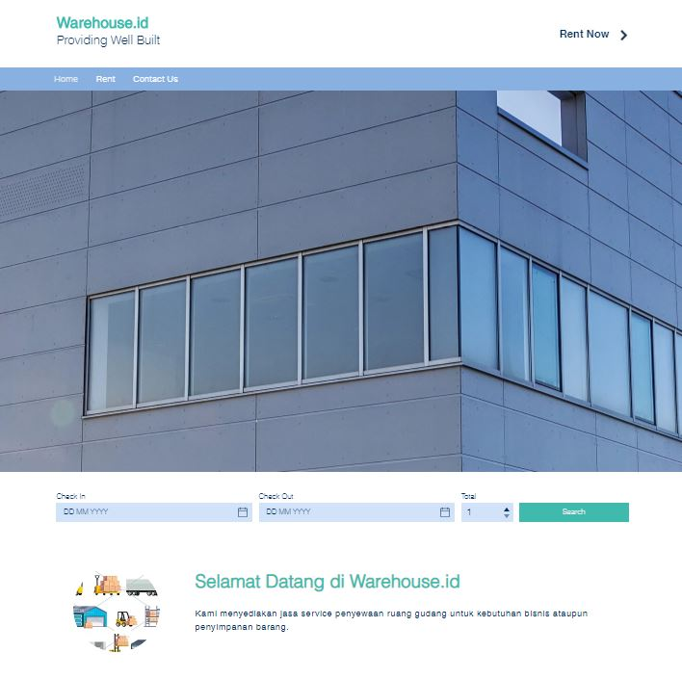

Pada halaman utama terdapat tombol “Home”, “Rent”, dan “Contact Us”. Saat user website menekan tombol “Home” dan logo dari WareHouseID di pojok kiri atas, maka tampilannya akan seperti di atas. Tombol “Rent” di samping tombol “Home” memiliki fungsi yang sama dengan tombol “Rent Now” pada sebelah pojok kanan atas di tampilan halaman utama. Setelah tombol “Rent” atau “Rent Now” ditekan, maka tampilan halamannya akan berubah menjadi :

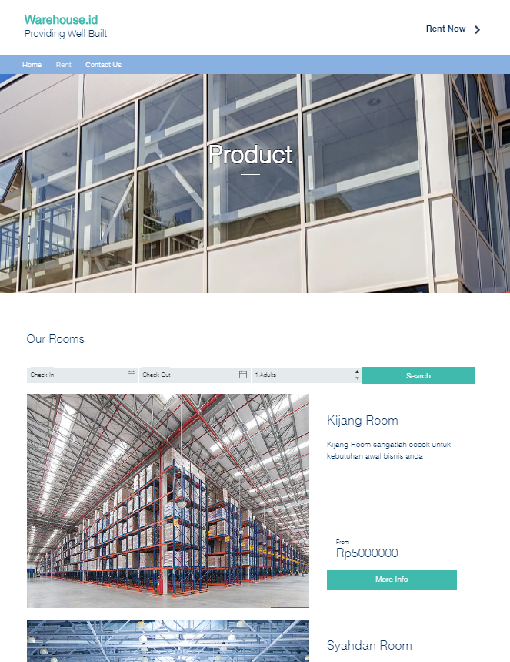

User dapat memilih gudang yang tersedia melalui list gudang yang tersedia maupun dengan mencari sesuai dengan kebutuhan. Check-in untuk memilih tanggal penyewaan sedangkan check-out untuk memilih tanggal pengembalian. Klik tombol search untuk mencari slot gudang yang tersedia dan disewakan untuk rentang waktu tanggal check-in dan check-out. Untuk mencari informasi lebih lanjut mengenai gudang yang akan disewa, tekan tombol “More Info” pada samping gambar gudang. Berikut adalah tampilan halaman website setelah user menekan tombol “More Info” :

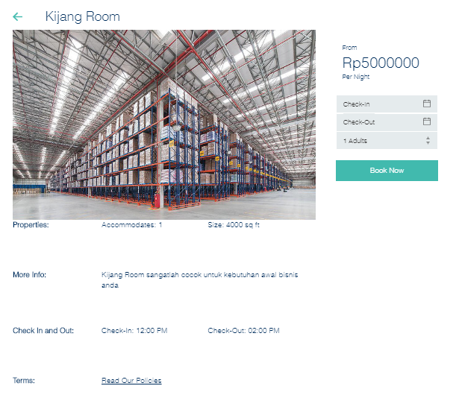

Informasi mengenai gudang yang disewakan akan ditampilkan. Jika user berminat untuk menyewa gudang tersebut, terdapat tombol “Book Now” pada samping gambar gudang. Sebelumnya, user perlu mengisi tanggal mulai menyewa dan tanggal pengembalian slot gudang. Tombol terakhir yaitu “Contact Us” digunakan untuk menampilkan informasi mengenai lokasi pusat WareHouseID dan juga kolom untuk menyampaikan pertanyaan, pendapat, dan saran untuk pengembangan website WareHouseID. Berikut adalah tampilan halaman setelah tombol “Contact Us” ditekan :

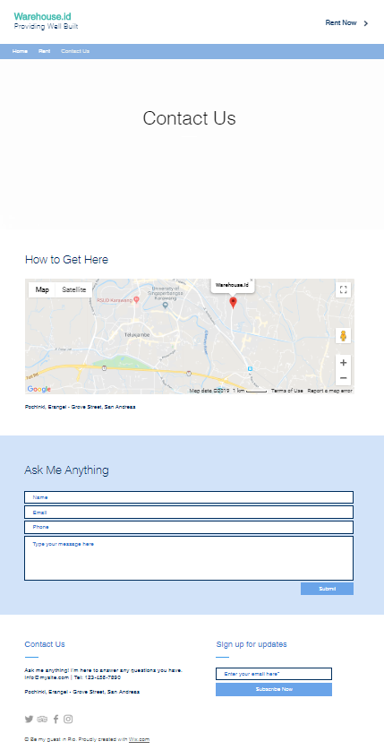

## Hardware Interfaces

WareHouseID adalah aplikasi berbentuk website sehingga dapat digunakan pada perangkat apa saja seperti smartphone, laptop, PC, dan alat eletronik lainnya. Alat eletronik yang digunakan untuk membuka website WareHouseID harus dihubungkan dengan koneksi internet karena website WareHouseID tidak dapat digunakan jika tidak terdapat koneksi internet. Tidak ada spesifikasi khusus untuk hardware selain koneksi internet yang memadahi.

## Software Interfaces

WareHouseID merupakan aplikasi yang dapat dijalankan di perangkat-perangkat seperti smartphone, laptop, dan PC sehingga operating systems yang mendukung bisa berupa Android, iOS, Windows, Linux, dan operating systems lainnya. WareHouseID membutuhkan software berupa web browser seperti Google Chrome, Opera, Internet Explorer, Mozilla Firefox, dan lain-lain.